ZABAWY I ZADANIA EDUKACYJNE - 16.04.2021 (piątek)
1.Pokoloruj tyle kół, ile jest kropek na ściance kostki do gry.
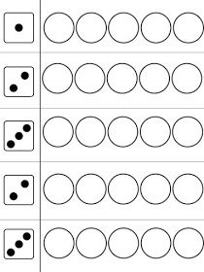
Rysuj po śladzie. Pokoloruj balony wg własnego pomysłu.
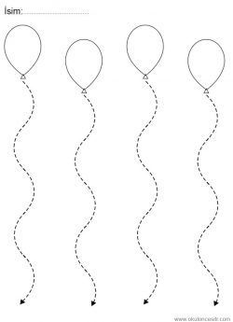

Rysuj po śladzie.
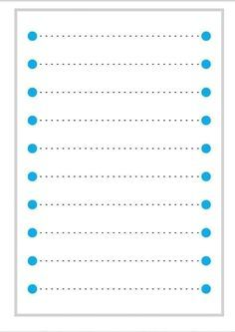
Połącz kwadraty z takim samym kolorem.
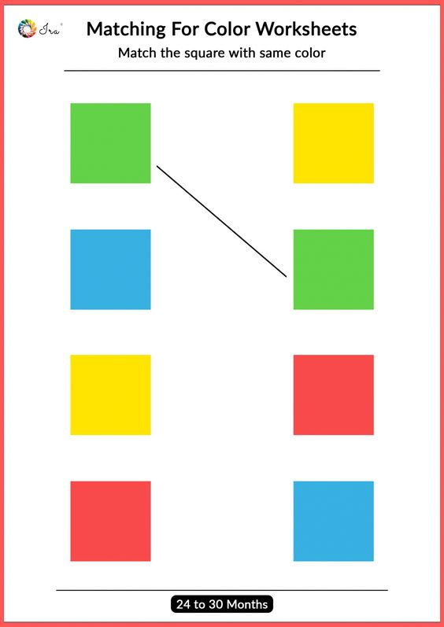

Zabawa ruchowo-naśladowcza „Jestem postacią”.
Dziecko naśladuje ruch wymienionych postaci: żołnierza, pajaca, baletnicy, raczkującego maluszka, skaczącej żaby.

Rodzicu! Pomóż swojemu dziecku wyciąć kartoniki z postaciami. Następnie należy przeciąć obrazki wzdłuż linii przerywanej. Na nowej kartce dopasujcie obrazki i przyklejcie je.
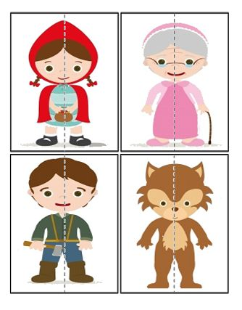
DO ZOBACZENIA !!!

